Біогазова установка

Біогаз утворюється за допомогою бактерій в процесі розкладання органічного матеріалу за анаеробних (без доступу повітря) умов і є сумішшю метану і інших газів.
Теплотворна здатність одного кубометра біогазу складає залежно від змісту метану 20-25 Мдж/ м3, що еквівалентно згоранню 0,6 - 0,8 літра бензину, 1.3 - 1.7 кг дров або використанню 5 - 7 кВт електроенергії.
Тип сировини Вихід газу (м3 на 1 кг сухої речовини) Вихід газу (м3 на 1 тонну при вологості 85 %)

Гній КРС 0,250 -0,340 38-51.5

Свинячий гній 0,340 -0,580 51,5-88

Пташиний послід 0,310 -0,620 47-94

Кінський гній 0,200 -0,300 30.3-45,5

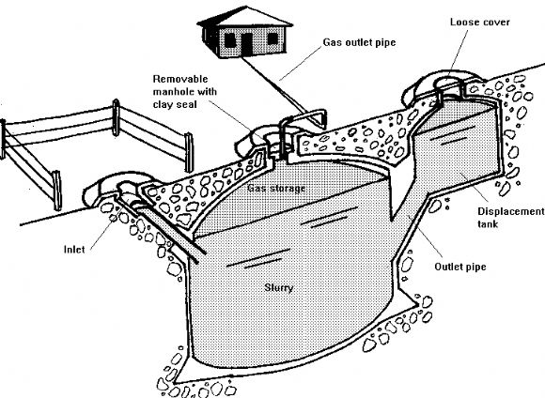
Овечий гній 0,300 -0,620 45,5-94

